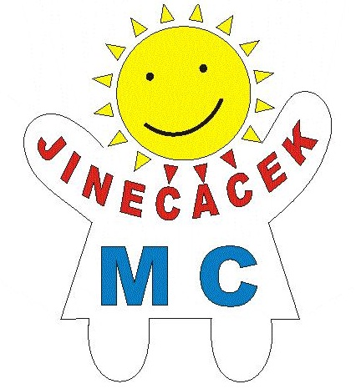
Mateřské centrum Jinečáček, z. s., Havlíčkova 19, 262 23 Jince, www.jinecacek.cz, FB www.facebook.com/MCJinečáček,
IČ 22728384, DIČ CZ22728384, bankovní spojení: účet veden u ČSOB 235065079/0300

P Ř I H L Á Š K A

řádného člena spolku MC Jinečáček, z. s. se sídlem Havlíčkova 19, 262 23 Jince

Jméno, příjmení, titul ……………………………………………………………
Datum a místo narození ……………………………………………………………
Bydliště ……………………………………………………………
Mobil ……………………………………………………………
E-mail ……………………………………………………………
Zaměstnání ……………………………………………………………
Tímto prohlašuji, že se chci se stát řádným členem/řádnou členkou spolku Mateřské centrum Jinečáček, z. s.. a potvrzuji, že jsem se seznámil/a se stanovami spolku a jako s takovými souhlasím. Slibuji, že všechny povinnosti mně svěřené budu vykonávat svědomitě, jak nejlépe budu umět.
Souhlasím s tím, aby poskytnuté údaje byly až do odvolání tohoto souhlasu zpracovány spolkem MC Jinečáček k potřebám sdružení. Potvrzuji, že jsem poskytl/a údaje dobrovolně. Tyto údaje budu v případě změny aktualizovat. Beru na vědomí, že tento souhlas mohu kdykoli odvolat písemným oznámením.
V případě, že se jedná o nezletilého zájemce o členství ve spolku MC Jinečáček je nutný souhlas jednoho zákonného zástupce.
Členský příspěvek uhradím v platné výši na účet spolku 2258009001/5500 nebo v hotovosti k rukám účetní sdružení.

V Jincích dne ……………………………………….

